Само понятие спорта, которое можно трактовать как состязательную игру, предполагает две неотъемлемые от спорта вещи. Первое - это обязательное наличие соревнования, где должен быть победитель. Второе - это некая внешняя зрелищность, которая позволяет отслеживать наличие победителя и проигравшего. Действительно, любой спортсмен нацелен на достижения конкретного, понятного для зрителя или участника результата.
Йога же - это система самопознания, которая не предполагает победителей и проигравших. Кроме того, нет никакого внешнего критерия преуспевания в йоге для того, чтобы сравнивать эти критерии и определять победителя так же, как в спорте. В йоге главное - состояние Гармонии при выполнении как физических, так и духовных упражнений. Привычка заниматься - это единственный показатель успеха.
Никакой судья или зритель не сможет определить, насколько сильно тот или иной человек ощущает гармонию при выполнении йоги или насколько у него развилась естественная привычка заниматься йогой. Даже если человек хорошо и красиво гнется, с улыбкой на лице, это вовсе не значит, что внутри себя он чувствует гармонию. Акробат в цирке или гимнаст тоже может хорошо гнуться и при этом улыбаться, но внутри может ощущать боль и дискомфорт, превозмогая боль.
В то же время даже если человек пока еще не обладает растяжкой и, соответственно, гнется хуже, чем гимнаст, но при этом гармонично работает над собой, то он преуспевает в йоге, даже если стороннему наблюдателю не нравится, как он это делает. Таким образом, вся зрелищность при выполнении тех или иных поз или упражнений йоги - вещь второстепенная и несущественная. Все зрелищные упражнения в йоге, такие как асаны, не являются основой учения йоги, а есть всего лишь следствие самопознания.
Йоги вообще стараются избегать заниматься йогой напоказ, если это не связано с распространением йоги среди тех, кто никогда не сталкивался с ней, так как это всегда отвлекает от углубленного погружения в самопознание своей природы. Так же и вся философия йоги старается избегать ситуаций, когда кто-то выигрывает, а кто-то проигрывает. Йога призывает нас, чтобы в жизни были только ситуации, когда все выигрывают и нет проигравших.
Таким образом, йога не является спортом, но прекрасно дополняет спорт.
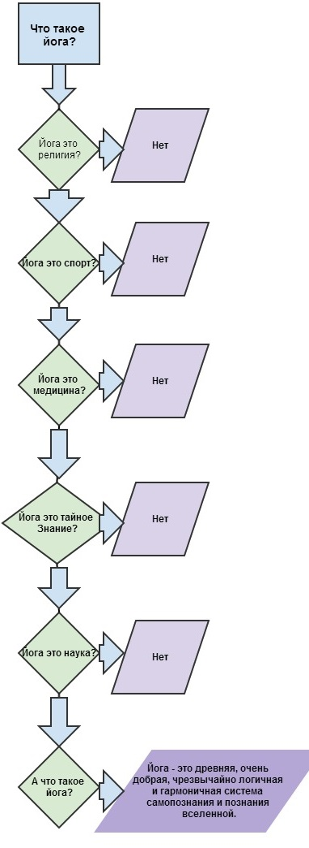
Йога прекрасно сочетается с занятием спортом, а занятие спортом с йогой. Но все же следует помнить, что цели и подходы у спорта и йоги разные. Спорт в большей мере направлен на достижение того или иного результата, йога же - это система самопознания, где делается акцент на внутренней гармонии и свободе, а какой бы то ни было результат приходит как побочный эффект. Если он есть, то йог радуется, если его нет, йог не печалится. Иначе бы у человека, занимающегося йогой, не было бы самоудовлетворения, а это делало бы его несвободным и нарушало бы внутреннюю гармонию выполнения упражнений.
Начинать заниматься йогой рекомендуется под руководством инструктора. Это сэкономит вам массу времени, расставит правильные акценты в выполнении упражнений и обережет от недопонимания и заблуждений в йоге.
Но, если нет возможности найти подходящего инструктора, то вполне допускается изучение йоги самостоятельно: по книгам, фильмам и самоучителям йоги. При этом человеку следует проявить здравый смысл и известную осторожность, не перенапрягая свое тело. Самостоятельное изучение йоги, как показывает опыт, даже при наличии хороших самоучителей по йоге, потребует от вас значительно большего времени и сил, но нет никаких принципиальных ограничений в этом вопросе.
В йоге сказано, что каждый человек должен переоткрыть для себя учение йоги так же, как это делали древние мудрецы. И никто не сделает это за вас, даже если вы занимаетесь под руководством самого опытного инструктора. Йога - это система самопознания; это значит, что весь путь йоги вы должны пройти сами и никто не пройдет его вместо вас.
Даже если вы живете один на необитаемом острове, вы в принципе можете переоткрыть йогу сами, другое дело, что на переоткрытие этой внутренней мудрости йоги у вас уйдет фантастическое количество времени, что не оправдано.
Кроме того, идеал йоги - это свобода. Это значит, что если с вами рядом нет подходящего инструктора йоги, но вы горите желанием изучать эту науку, вы свободны начать это делать самостоятельно.

